УО «Гомельский государственный университет им. Ф. Скорины»
Физический факультет
Кафедра общей физики

ОТЧЁТ ПО ЛАБОРАТОРНОЙ РАБОТЕ № 6

Проверил: Выполнили:
Грищенко В.В. студент группы МС-42
Винидиктов Артем

Гомель 2020

Цель работы: Целью лабораторной работы является обучение методам и средствам идентификации уязвимостей на основе тестов.
Постановка задачи: Выполнить идентификацию уязвимостей и подбор учетных записей с использованием сканера безопасности XSpider.
Последовательность действий
Шаг 2. Создать новый профиль сканирования с именем «BruteForce». Перечень сканируемых портов ограничить портами служб FTP (21) и SMTP (25). Отключить сканирование служб UDP, в секции «Определение уязвимостей» отключить опции «Использовать финальные проверки», «Проверять на известные DoS-атаки», «Проверять на новые DoS-атаки».
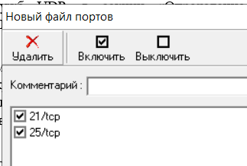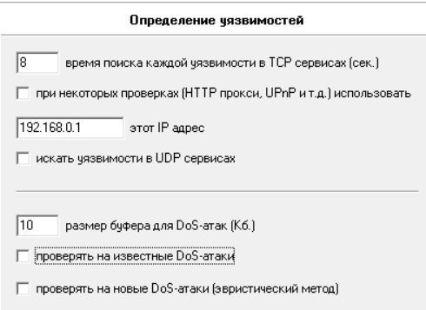
Шаг 3. В секции «Сканер уязвимостей» – «Определение уязвимостей» – «FTP» отключить опцию «Искать скрытые директории». Включить опцию «Подбирать учётные записи», выбрать ранее созданные словари логинов и паролей. Сохранить профиль сканирования.
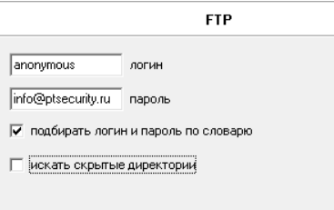
Шаг 5. Создать профиль сканирования «DoS». В список сканируемых портов добавить TCP порты 21 и 25. Отключить сканирование служб UDP. Включить опции «Искать уязвимости». В секции «Определение уязвимостей» включить опции «Использовать финальные проверки», «Проверять на известные DoS-атаки». Отключить опцию «Подбирать учетные записи».
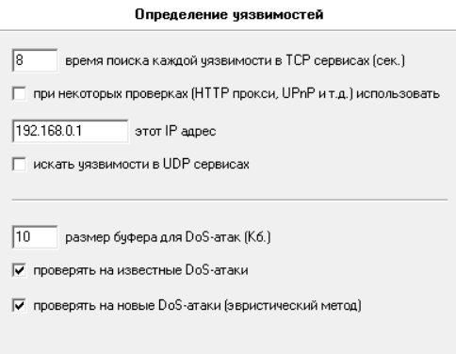
Шаг 6. Создать задачу «Финальные проверки», используя профиль «DoS». Выполнить сканирование.
